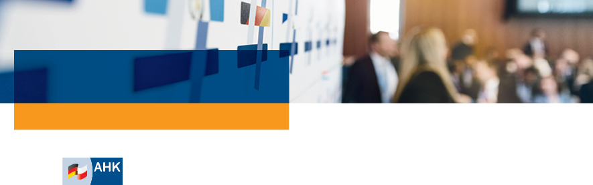
Informacja prasowa

07.06.2022

Dwie trzecie firm nadal ocenia Polskę jako „dobre miejsce do inwestowania”

• Ankieta koniunkturalna AHK Polska i IGCC: Polska pozostaje nadal atrakcyjna jako miejsce inwestowania
• Pozytywna ocena sytuacji gospodarczej w Polsce
• Rosyjska agresja na Ukrainę prawdopodobnie spowoduje wzrost cen energii elektrycznej i surowców

Prawie dwie trzecie firm zagranicznych działających w Polsce podkreśla, że ​​ich kondycja biznesowa pozostaje „dobra” – pomimo ataku Rosji na Ukrainę i wysokiej inflacji. To jedno z głównych stwierdzeń najnowszej ankiety koniunkturalnej przeprowadzonej na zlecenie Polsko- Niemieckiej Izby Przemysłowo-Handlowej (AHK Polska) i 14 innych izb zrzeszonych w międzynarodowej sieci IGCC.

„W tym roku sytuacja rynkowa ponownie stanowi wyzwanie dla inwestorów. Pandemia, wzrost cen i zakłócenia w łańcuchach dostaw nadal wpływają na gospodarkę.” powiedział podczas konferencji dr Lars Gutheil, dyrektor generalny i członek zarządu AHK Polska „Zbrodnicza agresja Rosji na Ukrainie znacznie zwiększyła presję na firmy. Fakt, że inwestorzy nie tracą optymizmu, pokazuje, jak silny jest handel zagraniczny. Międzynarodowe firmy wraz ze swoimi polskimi partnerami wnoszą istotny wkład w stabilizację trudnej sytuacji politycznej”. dodał dr Gutheil.

Dziewięciu na dziesięciu ankietowanych zakłada, że ​​ich eksport wzrośnie w bieżącym roku lub przynajmniej utrzyma się na poziomie roku ubiegłego. Podobnie 90% ankietowanych spodziewa się dalszego wzrostu sprzedaży w 2022 r. lub utrzymania go na podobnym poziomie. 30% firm zamierza zwiększyć wolumeny swoich inwestycji. W ponad 2/5 badanych firm spodziewany jest wzrost zatrudnienia. 72% ankietowanych pozytywnie ocenia rozwój polskiej gospodarki w bieżącym roku.
Wśród czynników wpływających na atrakcyjność prowadzenia biznesu w Polsce znalazło się członkostwo w Unii Europejskiej, które zostało ocenione najwyżej (94,8% ocen pozytywnych). Drugi najważniejszy czynnik, dzięki któremu Polska jest oceniana pozytywnie to kwalifikacje pracowników. Na trzecim miejscu znalazła się jakość i dostępność lokalnych dostawców. Respondenci nisko ocenili walkę z korupcją i przestępczością, elastyczność prawa pracy oraz koszty pracy. Najniżej oceniono przewidywalność polityki gospodarczej oraz wysokość podatków (odpowiednio 62,8% i 55,2% negatywnych stwierdzeń).

Inwestycja o wartości 130 mln euro sprawi że będziemy najnowocześniejszym zakładem produkującym ciężarówki w Europie, zatrudniającym ponad 2500 osób, a także zakładem neutralnym pod względem emisji CO2. Przyczyniamy się tym samym do dalszego rozwoju regionu i kraju – powiedział Waldemar Konietzka

Skutki rosyjskiej wojny agresji na Ukrainę

W badaniu przeanalizowano także osobno ekonomiczne konsekwencje rosyjskiego ataku na Ukrainę. 80% firm twierdzi, że powoduje to wzrost kosztów energii elektrycznej, surowców i kosztów ogólnych. 65% spodziewa się zakłóceń w łańcuchach dostaw i logistyki. 47% uważa, że ​​surowców i środków produkcji jest coraz mniej.

- Koniec komunikatu prasowego –
Kontakt:
Biuro Prasowe Polsko-Niemieckiej Izby Przemysłowo-Handlowej (AHK Polska)
ul. Miodowa 14, 00-246 Warszawa, + 48 (22) 53 10 500, kontakt@ahk.pl

O ankiecie:
Niemiecko-Polska Izba Przemysłowo-Handlowa przeprowadziła od marca do kwietnia 2022 badanie ankietowe wśród firm członkowskich AHK Polska oraz międzynarodowych izb zrzeszonych w IGCC. W badaniu telefonicznym i ankiecie online udział wzięło ponad 200 respondentów
Anieta dotyczy przede wszystkim oceny sytuacji i perspektyw gospodarczych oraz oceny jakości lokalizacji firm członkowskich. Wyniki zostały zaprezentowane na konferencji prasowej 7 czerwca 2022 r.

O AHK Polska:
Od ponad 27 lat AHK Polska przyczynia się do rozwoju polsko-niemieckich stosunków gospodarczych. W 2021 roku, obroty w handlu dwustronnym wyniosły około 145,6 mld euro, a Polska jest 5 najważniejszym partnerem handlowym Niemiec. Ok. 1,4 mln miejsc pracy w Polsce jest bezpośrednio związanych ze współpracą z niemieckimi firmami. Polsko-Niemiecka Izba Przemysłowo-Handlowa, skupiająca prawie 1000 firm członkowskich, jest największą bilateralną izbą w Polsce. Oprócz głównej siedziby w Warszawie, posiada biura w Gdańsku, Poznaniu, Wrocławiu i Katowicach.
Partnerzy Premium Plus AHK Polska / Premium Plus Partner der AHK Polen
mBank, Pwc, STU ERGO Hestia, T-Mobile, VW Poznań
Partnerzy Premium AHK Polska / Premium Partner der AHK Polen
BVB, Deininger Consulting, e.on, SAP, Siemens Energy, Wilo

